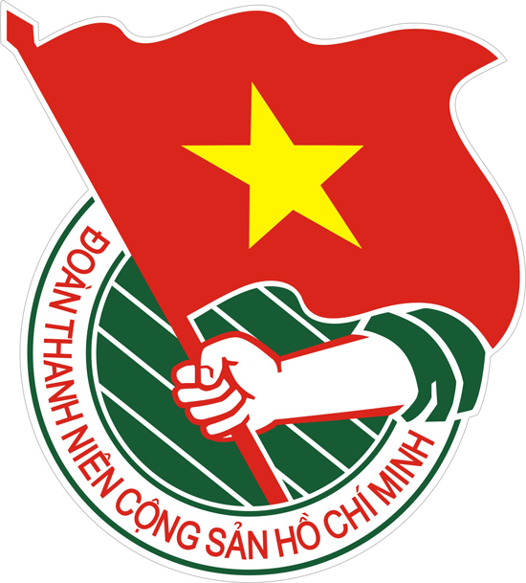  Tây Ninh | TÀI LIỆU SINH HOẠT CHI ĐOÀN  Số Tháng 12/2018  Lưu hành nội bộ

CHÀO MỪNG KỶ NIỆM 74 NĂM NGÀY THÀNH LẬP
THÀNH LẬP QUÂN ĐỘI NHÂN DÂN VIỆT NAM (22/12/1944 – 22/12/2018)
HỌC TẬP VÀ LÀM THEO TƯ TƯỞNG, ĐẠO ĐỨC, PHONG CÁCH HỒ CHÍ MINH

Nhớ những lời dạy của Bác Hồ

Ngày 08 tháng 12: “Trong bầu trời không gì quý bằng nhân dân. Trong thế giới, không gì mạnh bằng lực lượng đoàn kết của nhân dân” (Đây là lời khẳng định của Chủ tịch Hồ Chí Minh được trích trong “Bài nói chuyện tại lớp nghiên cứu chính trị khóa 2 Trường Đại học nhân dân Việt Nam”, Người nói ngày 08 tháng 12 năm 1956)
Thấm nhuần tư tưởng mácxít và trải qua quá trình đấu tranh cách mạng lâu dài, Người đánh giá rất cao vai trò, sức mạnh của nhân dân trong sự nghiệp đấu tranh giải phóng dân tộc cũng như trong sự nghiệp xây dựng và bảo vệ Tổ quốc. Nhân dân trong tư tưởng, tình cảm của Hồ Chí Minh vừa là một tập hợp đông đảo quần chúng, vừa là mỗi con người cụ thể. Đó là người nông dân, công nhân, nhà trí thức, các chiến sĩ, các cháu thiếu nhi, thanh niên, phụ nữ, học sinh, sinh viên, các bậc phụ lão, các dân tộc, tôn giáo, kiều bào ta ở nước ngoài… Bác cho rằng, tất cả đều là nhân dân và dưới bầu trời này, không gì quý bằng nhân dân; trong thế giới, không gì mạnh bằng lực lượng đoàn kết của nhân dân. Lời khẳng định của Bác tuy ngắn gọn, nhưng vô cùng sâu sắc, mãi mãi là ngọn đuốc soi đường cho Đảng và Nhà nước ta trong quá trình lãnh đạo nhân dân qua các thời kỳ cách mạng.
Thực hiện lời dạy của Bác, hơn 60 năm qua, Đảng và Nhà nước ta luôn quán triệt sâu sắc tư tưởng của Người về sức mạnh của nhân dân, sức mạnh của khối đại đoàn kết toàn dân trong sự nghiệp cách mạng, đồng thời phát huy sức mạnh toàn dân tộc là nguồn lực chủ yếu để đấu tranh giành độc lập dân tộc, xây dựng và bảo vệ Tổ quốc. Đặc biệt, trong thời kỳ đổi mới, Đảng và Nhà nước ta đã đề ra những chủ trương, chính sách đúng đắn, hợp lòng dân nhằm phát huy vai trò và tập hợp rộng rãi lực lượng của quần chúng nhân dân, xây dựng khối đại đoàn kết toàn dân tộc, tạo nên sức mạnh tổng hợp để thực hiện thắng lợi công cuộc đổi mới, sự nghiệp công nghiệp hóa, hiện đại hóa đất nước, xây dựng thành công chủ nghĩa xã hội và bảo vệ vững chắc Tổ quốc Việt Nam xã hội chủ nghĩa. Nhờ phát huy vai trò của nhân dân và sức mạnh của khối đại đoàn kết toàn dân tộc, công cuộc đổi mới của chúng ta đã đạt được những thành tựu to lớn, có ý nghĩa lịch sử, tạo tiền đề, nền tảng quan trọng để nước ta tiếp tục đổi mới và phát triển mạnh mẽ trong những năm tới.
Trước yêu cầu nhiệm vụ của cách mạng và quân đội trong tình hình mới, mỗi cán bộ, chiến sĩ phải luôn nhận thức sâu sắc về vai trò của nhân dân, về sức mạnh của khối đại đoàn kết toàn dân; không ngừng tu dưỡng, rèn luyện, nâng cao bản lĩnh chính trị, trình độ sẵn sàng chiến đấu, xây dựng chuẩn mực đạo đức của người quân nhân cách mạng, tiêu chí phẩm chất “Bộ đội Cụ Hồ”; tăng cường mối quan hệ đoàn kết máu thịt quân dân, tham gia xây dựng cơ sở địa phương vững mạnh; kiên quyết đấu tranh chống các quan điểm sai trái nhằm chia rẽ, phá hoại khối đại đoàn kết toàn dân tộc; bảo vệ Đảng, bảo vệ chế độ xã hội chủ nghĩa, bảo vệ nhân dân, thực hiện thắng lợi hai nhiệm vụ chiến lược xây dựng và bảo vệ Tổ quốc Việt Nam xã hội chủ nghĩa.
Ngày 10 tháng 12: “Đảng viên, đoàn viên thanh niên lao động phải là những người xung phong gương mẫu trong mọi mặt sản xuất, công tác, học tập, đoàn kết” (Lời căn dặn trên của Chủ tịch Hồ Chí Minh được trích trong “Bài nói chuyện với cán bộ và xã viên hợp tác xã Vĩnh Thành (Nghệ An)”, Người nói ngày 10 tháng 12 năm 1961)
Đây là thời kỳ miền Bắc nước ta thực hiện Kế hoạch phát triển kinh tế - xã hội 5 năm (1961-1965) nhằm tạo ra cơ sở vật chất - kỹ thuật của chủ nghĩa xã hội. Để hoàn thành nhiệm vụ nặng nề đó, Bác đòi hỏi mỗi cán bộ, đảng viên, đoàn viên thanh niên phải nêu cao tính tiền phong gương mẫu trên tất cả các lĩnh vực hoạt động, công tác. Lời dạy của Bác có ý nghĩa giáo dục sâu sắc, giúp cho mỗi đảng viên, đoàn viên dễ nhớ, dễ hiểu, dễ làm. Thực hiện lời dạy của Bác, trong cuộc kháng chiến chống Mỹ, cứu nước, cũng như trong hòa bình xây dựng đất nước, nhiều đảng viên, đoàn viên đã phát huy tốt vai trò tiên phong, gương mẫu trong lao động sản xuất, chiến đấu và công tác; dám nghĩ, dám làm, dám chịu trách nhiệm, dám xông pha vào việc khó, dám đi đầu đến nơi gian khổ, dám lao vào những nơi hiểm nguy và không bị sa ngã trước mọi cám dỗ vật chất tầm thường… Qua đó, góp phần làm nên thắng lợi của cuộc kháng chiến chống Mỹ, cứu nước và giành được những thành tựu to lớn trong xây dựng và bảo vệ Tổ quốc Việt Nam xã hội chủ nghĩa.
Hiện nay, trước bối cảnh tình hình quốc tế, khu vực và trong nước có nhiều thuận lợi, thời cơ và không ít thách thức, nguy cơ. Lời dạy của Bác vẫn giữ nguyên giá trị, định hướng nhận thức, tư tưởng và hành động của mỗi đảng viên, đoàn viên thanh niên trong thực hiện chức trách, nhiệm vụ được giao. Để thực hiện tốt lời dạy của Bác đòi hỏi mỗi đảng viên, đoàn viên phải phát huy vai trò tiên phong, gương mẫu trong thực hiện đường lối, chủ trương, chính sách của Đảng, pháp luật của Nhà nước; khắc phục kịp thời mọi biểu hiện suy thoái về tư tưởng chính trị, đạo đức, lối sống và những biểu hiện “tự diễn biến”, “tự chuyển hóa” trong nội bộ, góp phần giữ vững, tăng cường sự lãnh đạo của Đảng với hệ thống chính trị, với toàn thể xã hội, thực hiện thắng lợi mục tiêu dân giàu, nước mạnh, dân chủ, công bằng, văn minh, vững bước đi lên chủ nghĩa xã hội.
Thực hiện lời dạy của Bác, mỗi cán bộ, chiến sĩ quân đội, nhất là những đảng viên, đoàn viên phải nêu gương trong học tập nâng cao trình độ, kiến thức, năng lực, chuyên môn nghiệp vụ; thường xuyên tu dưỡng, rèn luyện phẩm chất đạo đức cách mạng, lối sống, tác phong; nói và làm theo nghị quyết, gương mẫu chấp hành mọi chủ trương, đường lối của Đảng, chính sách và pháp luật của Nhà nước, kỷ luật của quân đội, nền nếp, chế độ quy định của cơ quan, đơn vị; thực hiện tốt chế độ tự phê bình và phê bình với tinh thần thẳng thắn, không “dĩ hòa vi quý”; kiên quyết đấu tranh chống chủ nghĩa cá nhân, mọi biểu hiện suy thoái về tư tưởng chính trị, đạo đức, lối sống, những biểu hiện “tự diễn biến”, “tự chuyển hóa” trong nội bộ và âm mưu, thủ đoạn “diễn biến hòa bình”, “phi chính trị hóa” quân đội của các thế lực thù địch.
THEO DÒNG LỊCH SỬ

Những ngày đáng nhớ trong tháng 12

+ 01-12 : Ngày Quốc tế Phòng chống bệnh AIDS
+ 03-12 : Ngày Quốc tế người khuyết tật
+ 6-12-1989 : thành lập Hội Cựu chiến binh Việt Nam
+ 19-12-1946 : Toàn quốc kháng chiến
+ 22-12-1944 : Thành lập quân đội nhân dân Việt Nam
+ 26-12 : Ngày Dân số Việt Nam

Ngày Quốc tế Phòng chống bệnh AIDS (01/12)
-------
Ngày thế giới phòng chống bệnh AIDS (World AIDS Day) là ngày lễ quốc tế được cử hành vào ngày 1 tháng 12 hàng năm, nhằm nâng cao nhận thức về nạn dịch AIDS do việc lây nhiễm HIV, và để tưởng nhớ các nạn nhân đã chết vì HIV/AIDS.
Chủ đề Ngày thế giới phòng chống bệnh AIDS năm 2018 “Biết rõ tình trạng của bạn”.
Ngày Quốc tế người khuyết tật (03/12)
---------
Ngày Quốc tế Người khuyết tật do Chương trình Thế giới Hành động về Người khuyết tật khởi xướng và được Đại Hội đồng Liên hiệp quốc thông qua năm 1982.
Ngày Quốc tế Người khuyết tật (ngày 03/12) là một ngày kỷ niệm mang tính quốc tế được thúc đẩy bởi Liên hiệp quốc từ năm 1992. Nó đã được tổ chức với mức độ khác nhau ở từng nước. Ngày Quốc tế Người khuyết tật được ra đời nhằm mục đích thúc đẩy sự hiểu biết về vấn đề khuyết tật và huy động hỗ trợ cho nhân phẩm, quyền và phúc lợi của người khuyết tật. Nó cũng tìm cách nâng cao nhận thức lợi ích được bắt nguồn từ sự tích hợp của người khuyết tật trong mọi khía cạnh của đời sống chính trị, xã hội, kinh tế và văn hóa. Mỗi năm sẽ có một chủ đề khác nhau.

Ngày hành lập Hội Cựu chiến binh Việt Nam (06/12/1969 – 06/12/2018)
--------
Hội Cựu chiến binh Việt Nam là tổ chức xã hội - chính trị của các cựu chiến binh của các lực lượng vũ trang và bán vũ trang trong cuộc đấu tranh giành và bảo vệ độc lập chủ quyền quốc gia qua các thời kỳ, của Nhà nước Cộng hòa Xã hội Chủ nghĩa Việt Nam hiện nay. Hội Cựu chiến binh là thành viên của Mặt trận Tổ quốc Việt Nam, là một cơ sở chính trị của chính quyền nhân dân, một tổ chức trong hệ thống chính trị do Đảng Cộng sản Việt Nam lãnh đạo, hoạt động theo đường lối, chủ trương của Đảng, Hiến pháp, pháp luật của Nhà nước và Điều lệ của Hội.
Ngày 6/12/1989, Bộ Chính trị Ban chấp hành Trung ương Đảng khóa VI đã quyết định cho thành lập Hội Cựu chiến binh Việt Nam. Mục đích của Hội là tập hợp, đoàn kết, tổ chức, động viên các thế hệ Cựu chiến binh giữ gìn và phát huy bản chất, truyền thống "Bộ đội Cụ Hồ", tích cực tham gia xây dựng và bảo vệ Tổ quốc, bảo vệ thành quả cách mạng, xây dựng và bảo vệ Đảng, chính quyền, chế độ xã hội chủ nghĩa, bảo vệ quyền, lợi ích chính đáng và hợp pháp của Cựu chiến binh, chăm lo giúp đỡ nhau trong cuộc sống, gắn bó tình bạn chiến đấu.

Toàn quốc kháng chiến (19-12-1946)
--------
Sau khi giành được độc lập từ tay Nhật, Chính phủ Việt Nam Dân Chủ Cộng Hoà gặp khó khăn với những đoàn quân giải giáp phát xít của Đồng Minh. Đặc biệt là đằng sau đó là quân đội Pháp, được coi là "ông chủ cũ" của xứ Đông Dương. Chính phủ Việt Nam Dân Chủ Cộng Hoà tìm mọi cách cứu vãn hòa bình, chí ít cũng làm chậm lại chiến tranh để chuẩn bị đối phó, đồng thời khéo léo tìm được thế bắt đầu chiến tranh tốt nhất có thể (hay là ít xấu nhất). Hiệp định sơ bộ Việt-Pháp (6/3/1946) rồi Tạm ước Việt - Pháp (14/9/1946) lần lượt được ký kết, Chủ tịch Hồ Chí Minh sang Pháp đàm phán. Quân Tưởng Giới Thạch phải theo các điều ước rút về nước. Phía Pháp đã gây ra nhiều vụ xung đột về cả chính trị lẫn quân sự và không chỉ ở phía nam vĩ tuyến 16. Các vụ xung đột liên tiếp xảy ra ngay ở cả bắc vĩ tuyến 16 do quân Pháp gây hấn: Lai Châu, Bắc Ninh, Hải Phòng, Lạng Sơn, Hồng Gai, Hải Dương và ngay cả tại Thủ đô Hà Nội. Đặc biệt quân Pháp gây ra nhiều vụ thảm sát ở khu vực Hải Phòng, và các khu Hàng Bún, Yên Ninh, Hà Nội.
Ngày 20 tháng 11 năm 1946, người Hải Phòng tổ chức biểu tình phản đối các nhân viên hải quan Pháp tại thành phố. Để giải quyết tình hình Hồ Chí Minh đề nghị phía Pháp phương án nhân sự hỗn hợp Việt - Pháp trong các cơ quan hải quan nhưng phía Pháp kiên quyết từ chối. Ngay 22 tháng 11, tướng Jean Étienne Valluy, Tư lệnh Pháp tại Đông Dương đánh điện ra lệnh cho Đại tá Dèbes, Tư lệnh quân đội Pháp tại Hải Phòng bằng mọi giá phải giành quyền làm chủ Hải Phòng. Tới ngày 23 tháng 11, Dèbes huy động 3 chiến hạm nã pháo vào Hải Phòng. Sau đó, Paul Mus (cố vấn chính trị của tướng Leclerc) thông báo với đô đốc Battet rằng vụ pháo kích đã khiến 6000 người thiệt mạng, chủ yếu là dân thường. Đây chính là sự kiện làm bùng bổ Toàn quốc kháng chiến ở Việt Nam.
Sau đó, ngày 18 tháng 12, tướng Pháp Molière gửi hai tối tối hậu thư liên tiếp đòi tước vũ khí của bộ đội và tự vệ Việt Nam, nắm quyền kiểm soát thành phố. Trước tình hình đó, Chủ tịch Hồ Chí Minh triệu tập khẩn cấp Ban thường vụ Trung ương Đảng Cộng sản (bí mật) họp tại Vạn Phúc, Hà Đông. Hội nghị thông qua quyết định phát động chiến tranh. Đối với Quốc hội, do Hiến pháp Việt Nam quy định Chủ tịch nước trong trường hợp khẩn cấp có thể phát động chiến tranh mà không cần phải thông qua Nghị viện. Do vậy, Chủ tịch Hồ Chí Minh đã bàn bạc với Chính phủ và Ban thường trực Quốc hội và nhanh chóng được đồng ý.
20 giờ 3 phút ngày 19 tháng 12 năm 1946, nhà máy điện Yên Phụ bị phá, tiếng súng nổ ra tại Hà Nội. Tiếp đó, ngày 20 tháng 12 tại Hang Trầm (huyện Chương Mỹ, Hà Tây), Đài Tiếng nói Việt Nam đã phát đi Lời kêu gọi toàn quốc kháng chiến của Hồ Chủ tịch. Đây được coi là mệnh lệnh phát động kháng chiến và cuộc chiến tranh bắt đầu.
Thành lập quân đội nhân dân Việt Nam (22-12-1944 – 22-12-2018)
------
22/12 không chỉ là ngày thành lập Quân đội nhân dân Việt Nam mà đã trở thành Ngày hội Quốc phòng toàn dân - Một ngày kỷ niệm đầy ý nghĩa đối với toàn thể nhân dân Việt Nam. Tên gọi “Quân đội nhân dân” là do Chủ tịch Hồ Chí Minh đặt với ý nghĩa “từ nhân dân mà ra, vì nhân dân phục vụ”.
Tháng 12-1944, lãnh tụ Hồ Chí Minh ra chỉ thị thành lập Đội Việt Nam Tuyên truyền Giải phóng quân. Chỉ thị nhấn mạnh: "Tên Đội Việt Nam Tuyên truyền Giải phóng quân nghĩa là chính trị quan trọng hơn quân sự. Nó là đội tuyên truyền..., đồng thời nó là khởi điểm của giải phóng quân, nó có thể đi suốt từ Nam chí Bắc..."
Đội Việt Nam tuyên truyền giải phóng quân
Ngày 22-12-1944, tại khu rừng thuộc huyện Nguyên Bình (Cao Bằng), Đội Việt Nam Tuyên truyền Giải phóng quân đã chính thức làm lễ thành lập, gồm 3 tiểu đội với 34 chiến sĩ được lựa chọn từ những chiến sĩ Cao-Bắc-Lạng, do đồng chí Võ Nguyên Giáp trực tiếp chỉ huy. Đây là đơn vị chủ lực đầu tiên của lực lượng vũ trang cách mạng và là tiền thân của Quân đội nhân dân Việt Nam.
Đội Việt Nam tuyên truyền giải phóng quân do đồng chí Hoàng Sâm làm đội trưởng, đồng chí Xích Thắng (Dương Mạc Thạch) làm chính trị viên, đồng chí Hoàng Văn Thái phụ trách Kế hoạch-Tình báo, đồng chí Vân Tiên (Lộc Văn Lùng) quản lý. Đội có chi bộ Đảng lãnh đạo.
Chỉ có 34 người, với 34 khẩu súng các loại nhưng đó là những chiến sĩ kiên quyết, dũng cảm trong các đội du kích Cao-Bắc-Lạng, Cứu quốc quân,... là con em các tầng lớp nhân dân bị áp bức, họ có lòng yêu nước, chí căm thù địch rất cao, đã siết chặt họ thành một khối vững chắc, không kẻ thù nào phá vỡ nổi. Sau lễ thành lập, đội tổ chức một bữa cơm nhạt không rau, không muối để nêu cao tinh thần gian khổ của các chiến sĩ cách mạng, đội tổ chức “đêm du kích” liên hoan với đồng bào địa phương để thắt chặt tình đoàn kết quân dân.
Cố Đại tường Võ Nguyên Giáp
Chấp hành chỉ thị “phải đánh thắng trận đầu”, ngay sau ngày thành lập, Đội Việt Nam tuyên truyền giải phóng quân đã mưu trí, táo bạo, bất ngờ đột nhập vào đồn Phai Khắt (17 giờ chiều 25-12-1944) và sáng hôm sau (7 giờ ngày 26-12-1944) đột nhập đồn Nà Ngần, tiêu diệt gọn 2 đồn địch, giết chết 2 tên đồn trưởng, bắt sống toàn bộ binh lính, thu toàn bộ vũ khí, quân trang, quân dụng.
Hai trận đánh đồn Phai Khắt, Nà Ngần thắng lợi đã mở đầu truyền thống đánh tiêu diệt, đánh chắc thắng, đánh thắng trận đầu của quân đội ta suốt hai cuộc kháng chiến chống Pháp và chống Mỹ cho đến ngày thắng lợi hoàn toàn.
Từ ngày thành lập, Đội Việt Nam tuyên truyền giải phóng quân luôn phát triển và trưởng thành. Ngày 22-12-1944 được xác định là ngày thành lập Quân đội nhân dân Việt Nam, đánh dấu sự ra đời của một tổ chức quân sự mới của dân tộc ta. Một quân đội của dân, do dân, vì dân; luôn gắn bó máu thịt với dân, luôn luôn được dân tin yêu, đùm bọc.
Bác Hồ và Cố Đại tường Võ Nguyên Giáp
Lịch sử những năm chiến đấu, xây dựng và trưởng thành của quân đội ta gắn liền với lịch sử đấu tranh anh dũng của dân tộc. Một đội quân được Đảng và Bác Hồ rèn luyện, đã từng là những đội tự vệ đỏ trong cao trào Xô Viết-Nghệ Tĩnh, đội du kích Bắc Sơn, Nam Kỳ, Ba Tơ, Cao Bắc Lạng, Cứu quốc quân đến Đội Việt Nam tuyên truyền giải phóng quân. Một đội quân lớp lớp cán bộ, chiến sĩ đã nối tiếp nhau bao thế hệ cầm súng chiến đấu, cùng toàn dân đánh thắng mọi kẻ thù xâm lược hung bạo, giành lại độc lập thống nhất và bảo vệ vững chắc bờ cõi thiêng liêng của Tổ quốc Việt Nam XHCN và làm tròn nghĩa vụ quốc tế vẻ vang đối với cách mạng hai nước Lào và Cam-pu-chia anh em.
Năm 1989, theo chỉ thị của Ban bí thư Trung ương Đảng và quyết định của Chính phủ, ngày 22-12 hàng năm không chỉ là ngày kỷ niệm thành lập Quân đội nhân dân Việt Nam mà còn là ngày Hội quốc phòng toàn dân. Từ đó, mỗi năm, cứ đến ngày này, toàn dân Việt Nam lại tiến hành các hoạt động hướng vào chủ đề quốc phòng và quân đội, nhằm tuyên truyền sâu rộng truyền thống đánh giặc giữ nước của dân tộc và phẩm chất Bộ đội Cụ Hồ, giáo dục lòng yêu nước, yêu CNXH, động viên mọi công dân chăm lo củng cố quốc phòng, xây dựng quân đội, bảo vệ Tổ quốc. Các hoạt động như mít tinh, hội thảo, hội nghị đoàn kết quân dân, giáo dục truyền thống, biểu diễn văn nghệ, đại hội thanh niên, thi đấu thể thao, hội thao quân sự,... được diễn ra ở khắp làng, xã, cơ quan đoàn thể, cơ sở đơn vị...

Ngày Dân số Việt Nam (26/12)
------
Cách đây 57 năm, giữa lúc đất nước đang thực hiện nhiệm vụ chiến lược xây dựng Chủ nghĩa xã hội ở miền Bắc và đấu tranh giải phóng dân tộc ở miền Nam, Hội đồng Chính phủ ban hành Quyết định số 216 ngày 26/12/1961 về hướng dẫn sinh đẻ có kế hoạch và chăm sóc sức khỏe bà mẹ, trẻ em. Ngày 19/5/1997, Thủ tướng Chính phủ đã ban hành Quyết định số 326/TTg lấy ngày 26 tháng 12 hàng năm làm Ngày Dân số Việt Nam nhằm điều chỉnh sự phát triển dân số sao cho cho phù hợp với sự phát triển kinh tế - xã hội của đất nước trước mắt và lâu dài.
Trải qua 57 xây dựng và trưởng thành, ngành Dân số đã đạt được những thành tựu nhất định. Qua kết quả tổng điều tra dân số và nhà ở ngày 01/4/2014, tỷ lệ tăng dân số tự nhiên của nước ta là 1.1%, mức thấp nhất trong vòng hơn 50 năm qua. Chỉ tiêu về mức sinh, mức sinh con thứ 3 liên tục đạt và vượt, Việt nam đã đạt được mức sinh thay thế (mỗi gia đình chỉ có 1 hoặc 2 con) và bước vào thời kỳ cơ cấu dân số vàng với số người trong độ tuổi lao động (15 - 64 tuổi) chiếm 69,4%, cao gấp 2 lần tổng số người dưới 14 tuổi và 65 tuổi trở lên. Ngành Dân số - Kế hoạch hóa gia đình trên cả nước đang thi đua tổ chức các hoạt động hưởng ứng Tháng hành động quốc gia về Dân số và kỷ niệm 57 năm Ngày Dân số Việt nam (26/12/1961 – 26/12/2018) với chủ đề: “Chăm sóc sức khỏe sinh sản vị thành niên, thanh niên vì tương lai giống nòi”

=-
CHỦ TRƯƠNG, CHÍNH SÁCH MỚI

- BHXH bắt buộc đối với người lao động nước ngoài: Nghị định 143/2018/NĐ-CP ngày 15/10/2018 của Chính phủ quy định chi tiết Luật bảo hiểm xã hội và Luật an toàn, vệ sinh lao động về bảo hiểm xã hội bắt buộc đối với người lao động là công dân nước ngoài làm việc tại Việt Nam có hiệu lực từ ngày 01/12/2018.
- Thêm đối tượng được miễn học phí: Có hiệu lực từ ngày 01/12/2018, Nghị định số 145/2018/NĐ-CP ngày 16/10/2018 của Chính phủ sửa đổi, bổ sung một số điều của Nghị định số 86/2015/NĐ-CP ngày 2/10/2015 của Chính phủ quy định về cơ chế thu, quản lý học phí đối với cơ sở giáo dục thuộc hệ thống giáo dục quốc dân và chính sách miễn, giảm học phí, hỗ trợ chi phí học tập từ năm học 2015 - 2016 đến năm học 2020 - 2021. Theo Nghị định này, bổ sung thêm đối tượng được miễn học phí là: Trẻ em học lớp mẫu giáo 5 tuổi ở vùng có điều kiện kinh tế - xã hội đặc biệt khó khăn có cha mẹ hoặc có cha hoặc có mẹ hoặc có người chăm sóc trẻ em hoặc trẻ em thường trú ở xã, thôn đặc biệt khó khăn vùng dân tộc thiểu số và miền núi, các xã đặc biệt khó khăn vùng bãi ngang ven biển, hải đảo theo quy định của Thủ tướng Chính phủ và cấp có thẩm quyền.
- Quy định mới về mức đóng bảo hiểm y tế: Có hiệu lực từ ngày 01/12/2018, Nghị định 146/2018/NĐ-CP ngày 17/10/2018 của Chính phủ quy định chi tiết và hướng dẫn biện pháp thi hành một số điều của Luật bảo hiểm y tế, trong đó quy định mức đóng bảo hiểm y tế.
- Điều chỉnh lương hưu đối với lao động nữ nghỉ hưu từ 2018-2021: Có hiệu lực từ ngày 24/12/2018, Nghị định 153/2018/NĐ-CP ngày 07/11/2018 của Chính phủ quy định chính sách điều chỉnh lương hưu đối với lao động nữ bắt đầu hưởng lương hưu trong giai đoạn từ năm 2018 đến năm 2021 có thời gian đóng bảo hiểm xã hội từ đủ 20 năm đến 29 năm 6 tháng.
- Tăng cường, mở rộng hình thức họp trực tuyến: Có hiệu lực từ 25/12/2018, quyết định 45/2018/QĐ-TTg ngày 09/11/2018 của Thủ tướng Chính phủ quy định chế độ họp trong hoạt động quản lý, điều hành của cơ quan thuộc hệ thống hành chính nhà nước. Trong đó, để nâng cao chất lượng, hiệu quả các cuộc họp và thực hành tiết kiệm chống lãng phí trong tổ chức họp, thủ trưởng cơ quan thuộc hệ thống hành chính nhà nước có trách nhiệm triển khai ứng dụng khoa học và công nghệ, trước hết là công nghệ thông tin trong công tác lãnh đạo, chỉ đạo, điều hành. Việc thu thập, trao đổi, phối hợp xử lý thông tin chủ yếu thực hiện trên môi trường mạng. Tăng cường và mở rộng hình thức họp trực tuyến.
GƯƠNG THANH NIÊN LÀM KINH TẾ GIỎI

Tây Ninh: Chàng trai trẻ vươn lên làm giàu từ niềm đam mê “Trầm hương”
Đến thăm cơ sở sản xuất trầm hương của anh Nguyễn Văn Quang, từ đằng xa, chúng tôi đã có thể cảm nhận không khí rộn ràng, nhộn nhịp của những người thợ; thoáng đâu đó, còn là chút hương trầm dịu nhẹ, bay bổng. Tìm đến và gắn bó với trầm hương trong một dịp thật tình cờ, ấy vậy mà những mùi trầm hương thoang thoảng, đã trở thành một phần không thể thiếu của chàng thanh niên này. Từ niềm đam mê của bản thân, năm 2013, anh Quang đã mày mò, tìm hiểu và cho trồng thử nghiệm số ít cây dó bầu – loài cây được dùng để cấy thuốc, thu trầm. Theo anh Quang, vì là loài cây rừng, nên cây dó bầu rất dễ sinh trưởng và phát triển, người trồng không phải tốn quá nhiều công chăm sóc. Chỉ cần lưu ý, không để cây quá khô vào ngày nắng, cũng như không để cây ngập úng vào những ngày mưa, hoặc nếu muốn tốt hơn, thì cũng có thể bón thêm một vài loại phân bón thông dụng cho cây.
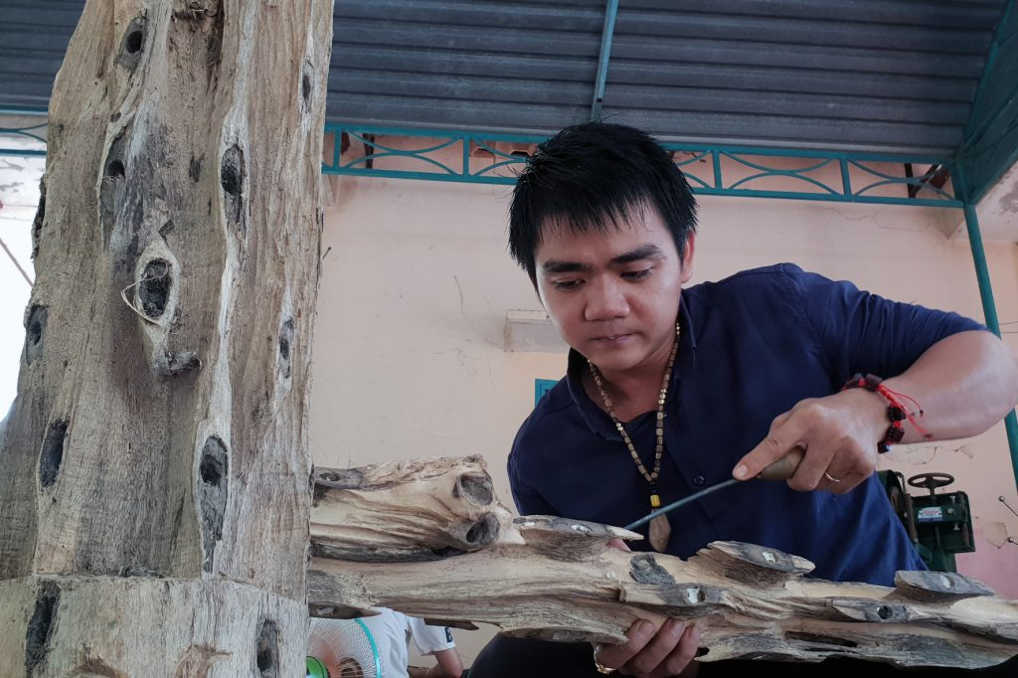
Anh Nguyễn Văn Quang đang cấy trầm vào cây dó bầu

Từ những kinh nghiệm có được, những cây dó bầu đầu tiên đã sinh trưởng tốt, đây cũng là tiền đề, để anh Quang mạnh dạn mở rộng diện tích gieo trồng. Hiện tại, anh đã có cho riêng mình 6 công đất trồng cây dó bầu, với khoảng 800 gốc, nằm xen lẫn giữa những cánh vườn cao su.
Thành công bước đầu trong việc trồng cây dó bầu, anh Quang tiếp tục tìm tòi, học hỏi sang lĩnh vực cấy trầm vào thân cây. Trước đây, do chưa có kinh nghiệm, những ổ trầm do anh cấy thường không đạt chất lượng; ổ trầm sau khi cấy không phù hợp với đặt thù của cây, khiến cây bị mất sức và chết đi. Không bỏ cuộc, anh Quang quyết tâm theo đuổi cho bằng được công việc này. Để rồi anh nhận ra, việc cấy trầm chỉ có thể thực hiện trong những ngày mùa mưa; ổ cấy cũng phải được khoan vào thân cây một gốc 90 độ, và tùy vào bán kính của thân cây, mà ổ trầm sẽ được khoan với độ nông sâu thích hợp.
Sau đó, anh Quang cho một loại thuốc vi sinh vào thân cây để tạo ổ trầm. Sau từ 8 tháng đến 3 năm, ổ trầm đã có thể cho thu hoạch. Riêng đối với anh Quang, trầm có chất lượng và đảm bảo về mặt kinh tế nhất, là thu hoạch sau 2 năm, kể từ ngày tạo ổ.
Nếu như tạo ổ trầm là một nghề, thì việc tỉa trầm để thu hoạch ổ cũng được xem là một nghề quan trọng và khó khăn không kém. Với những công cụ chuyên dụng, người tỉa trầm phải rất tỷ mỉ và khéo léo, mới có thể thu hoạch những ổ trầm không bị phạm mặt dầu, cũng không còn sót lại những bộ phận không cần thiết. Chỉ riêng công đoạn này, anh Quang đã phải mất hơn 1 năm học tập và rèn luyện, với không ít lần bị thương và đổ máu.
Hiện tại, mỗi kilogam ổ trầm được các thương lái chào mua với giá từ 5 đến 10 triệu đồng, tùy theo chất lượng ổ trầm, nồng độ dầu và mùi hương của trầm.
Cùng với việc thu hoạch trầm, anh Quang còn mày mò, sáng tạo nên những những sản phẩm mới lạ và độc đáo có nguồn gốc từ trầm. Nổi bật có thể kể đến như: nhang trầm các loại, nụ trầm, các loại trang sức từ trầm… Với sự sáng tạo và những bí kíp “không ai có”, những sản phẩm từ trầm của cơ sở anh Quang, có thể nói là “có một không hai”, luôn được những người yêu thích trầm quan tâm và tìm mua.
Năm 2015, sau khi tích lũy được một số vốn nhất định, anh Quang đã mạnh dạn đầu tư các loại máy móc chuyên dùng, đồng thời liên kết với các đối tác cung cấp các sản phẩm đi kèm, và từ đó cho ra đời Công ty TNHH Thiên Quang Trầm, do chính anh làm giám đốc.
Từ mốc thời gian quan trọng này, các sản phẩm từ trầm của anh cũng được nhiều người biết đến hơn. Công ty của anh cũng đã góp phần tạo công ăn việc làm ổn định cho không ít thanh niên nông thôn tại địa phương.
Anh Nguyễn Văn Quang chia sẻ: “hiện nay, cơ sở sản xuất của em chỉ ở quy mô nhỏ, bản thân em mong muốn được tổ chức đoàn các cấp quan tâm, hỗ trợ và tạo điều kiện cho em được tiếp cận nguồn vốn khởi nghiệp để có thể mở rộng thêm cơ sở và tạo thêm việc làm cho lao động tại địa phương và quảng bá sản phẩm trầm hương trên địa bàn tỉnh nhà”.
Đến nay, mặc dù tuổi đời còn rất trẻ, song, anh Quang đã có trong tay 1 công ty đang làm ăn đạt hiệu quả, 01 cửa hàng trưng bày và bày bán các sản phẩm từ trầm tại thành phố Tây Ninh, cùng 02 nhà phân phối đặt tại tỉnh Bến Tre và thành phố Cần Thơ. Anh Quang cho biết, bình quân mỗi tháng, sau khi trừ tất cả các chi phí, anh cũng còn có thể thu về số tiền 25 triệu đồng, giúp anh ổn định cuộc sống gia đình và tiếp tục tái đầu tư, phát triển công ty.
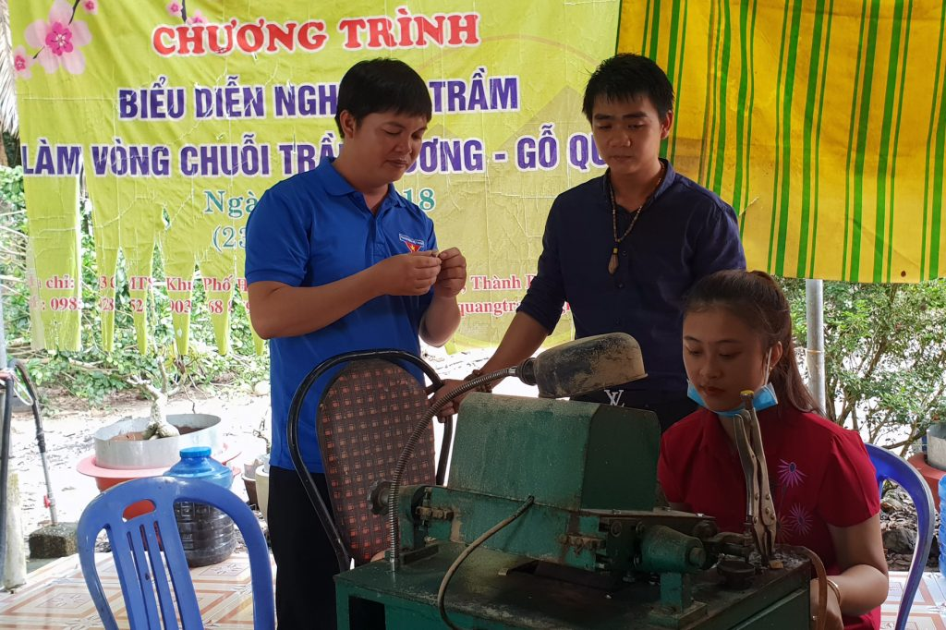
Chiếc máy gia công sản phẩm Trầm hương

Theo Anh Hoàng Văn Hữu – Bí thư Huyện Đoàn Tân Châu cho biết “Đây có thể là một hướng khởi nghiệp mới với giá trị kinh tế cao, thời gian qua Huyện đoàn cũng đã gắn kết và giới thiệu mô hình cho thanh niên huyện nhà tham quan, học tập kinh nghiệm. Bên cạnh đó, cũng tạo điều kiện cho các bạn thanh niên làm việc tại cơ sở sản xuất này tập huấn các kỹ năng về khởi nghiệp, sản xuất kinh doanh…”
Có thể thấy, từ niềm đam mê và tinh thần nỗ lực, vượt khó, anh nguyễn Văn Quang đã có thể gặt hái những thành công nhất định trên con đường khởi nghiệp của mình. Trong thời gian tới, với nghị lực của bản thân, cộng với sự hỗ trợ, giúp sức của tổ chức Đoàn các cấp, tin chắc rằng, niềm mong ước của anh Quang sẽ sớm thành sự thật, góp phần mang thương hiệu “Trầm hương Tây Ninh” đến gần hơn với đông đảo người tiêu dùng trong và ngoài nước.

BÀI HÁT THANH NIÊN

Hành Trình Tuổi Hai Mươi
Tác giả: Nguyễn Văn Hiên
Hành trình tuổi hai mươi chúng ta vẫn còn nhớ
Một đoạn đường chông gai hiến dâng cho ngày nay
Hành trình tuổi hai mươi qua núi cao sông dài
Từ mọi miền quê hương về đây chung bài ca.

Băng qua Trường Sơn, cát trắng biển xanh
Băng qua Phước Long còn in dấu chân hùng anh
Về tây nguyên xanh lòng vui như mở hội
Tuổi hai mươi đẹp sao ước mơ xanh.

Hành trình tuổi hai mươi tiếng quê hương vọng mãi
Sài Gòn ngày ba mươi, Bắc Nam chung bài ca
Hành trình tuổi hai mươi theo bước chân anh hùng
Từ mọi miền quê xa xôi về đây chung bài ca.

Đi trong tình yêu, đất nước đẹp tươi
Đi trong tiếng ca, tuổi xuân góp tay dựng xây
Về Tây Nguyên xanh lòng vui như mở hội
Tuổi hai mươi đẹp sao ước mơ xanh.

